《生活中力的作用效果》探究活动3 学习指南

【学习目标】

1. 通过观察和实验归纳，了解大气压强的存在。
2. 通过学史的学习，了解测量大气压强的方法。
3. 能利用大气压强的知识，解释生活中的现象和应用。

【学习任务】

**请观看微课视频，完成以下内容：**

**任务一：认识大气压强**

实验一：瓶子复原

1. 用抽气机抽走瓶中空气后，发生了什么现象？说明了什么？
2. 再用抽气机抽走真空罩内的空气，发生了什么现象？说明了什么？

实验二：手指止水系列实验

1. 请你简要描述一下实验中看到的现象；并思考可能的原因。
2. 纸片掉落前和掉落后，可能受到哪些力？这些力之间是什么关系？（建议：对纸片进行受力分析）

实验三：自我膨胀的气球

抽走真空罩内的空气后，气球发生了什么现象？请你参考实验一，试着解释一下这个现象。

**任务二：测量大气压强**

1. 第一次测量出大气压强的数值的实验是：_________________实验；
2. 1标准大气压的大小约为_____________________Pa；
3. 利用两个半球形空心铁球向公众证明了大气压的存在的实验是：_________________实验。

**任务三：大气压强与生活**

请你用大气压强的知识，简要解释吸盘挂钩的工作原理。

【评价试题】

1．图1所示的事例中，利用大气压的是（ ）

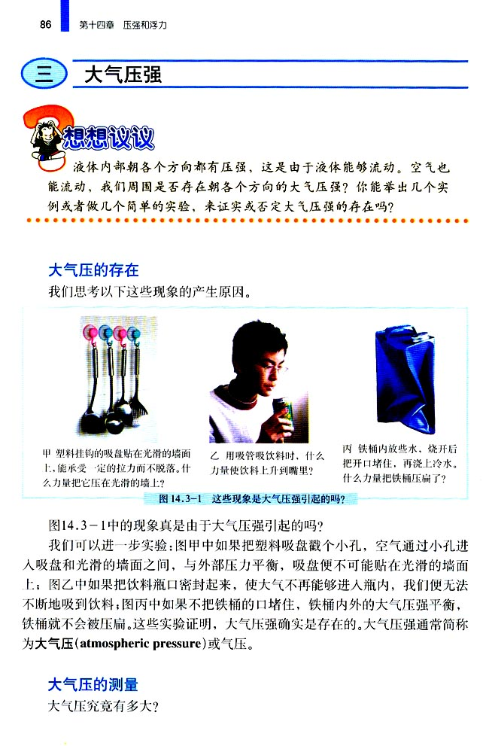

人能漂浮在死海上

B

用吸盘挂钩挂物品

C

用吸管喝水

D

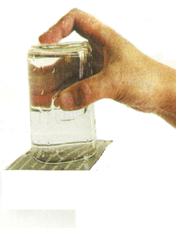

覆杯实验

A



图1

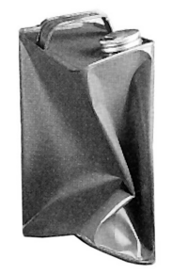

2．如图2所示，在铁桶内放少量的水，用火加热，水沸腾之后把桶口堵住，然后浇上冷水，铁桶变扁，如图2所示，关于铁桶变扁的原因，下列说法正确的是( )

A．冷水的压力使铁桶变扁 B．大气压使铁桶变扁

C．铁桶内空气膨胀使铁桶变扁 D．铁桶变扁与力无关

图2

3．图3是小阳在登泰山时的两幅画面，请根据图中的情景，提出一个可以探究的科学问题： 。

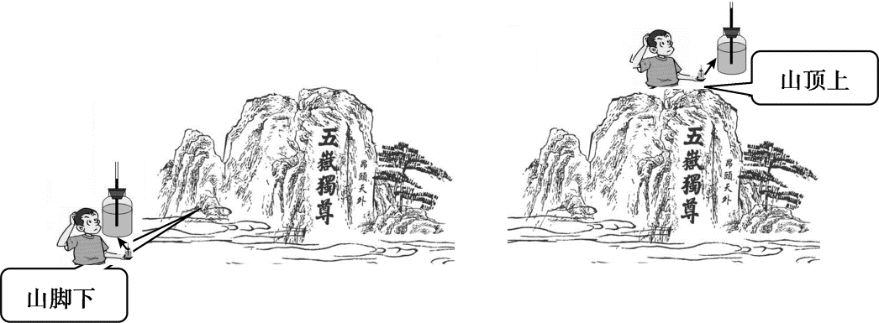

图3